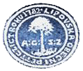 Obec Lipová

POZVÁNKA NA ZASEDÁNÍ ZASTUPITELSTVA OBCE LIPOVÁ

Starosta obce Lipová

v souladu s ustanovením § 93, odst. 1 zákona č. 128/2000 Sb., o obcích informuje občany o konání veřejného zasedání Zastupitelstva obce Lipová.

Místo konání: Obecní úřad Lipová - zasedací místnost

Doba konání: 20. 2. 2015 od 17:00 (pátek)

Navržený program:

- Zahájení
- Kontrola zápisu
- Rozpočet na rok 2015
- Smlouva – oprava lesní komunikace
- Smlouva – těžební práce v lese
- Zpráva o činnosti - starosta
- Diskuse
- Usnesení
- Závěr

Pala Miroslav
starosta obce Lipová

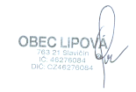
Číslo jednací: OULI 50/2015
Vyvěšeno dne: 10. 2. 2015
Sejmuto dne:

